TEMA: Nutrición Infantil
SUBTEMA: Hierro
LOGRO: Reconocer las diferentes alimentos que aportan hierro al cuerpo
FASES | ACTIVIDAD | RECURSOS
INICIO: | - Canción de bienvenida  https://youtu.be/s92EtGl6FQc  - Llamado a lista  https://youtu.be/UAvfxZ7sbTI  - Fecha y estado del tiempo https://youtu.be/nXMhhgBLDo4  - ¿han escuchado hablar sobre el hierro y su aporte para nuestro cuerpo?  - ¿saben que alimentos lo contiene? | Reproductor.
DESARROLLO: | - Se les realizara una explicación del tema, aremos ejercicio y preguntas sobre lo explicado.  - veremos un video explicativo para que nos oriente sobre el tema visto.  https://youtu.be/s34P6-XE73I  - la docente enseñara lámina con los beneficios que nos aporta el hierro.  - Realizaremos la actividad de armar rompecabezas con diferentes alimentos que contengan hierro.  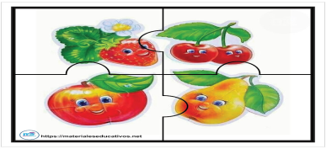 | Reproductor de música ,videos y  actividad
CIERRE: | - La docente ara una pequeña evaluación para ver lo aprendido en la clase  - Canción de despedida.  https://youtu.be/qzbu3EgmEvM | Evaluación, Reproductor.

INSTITUTO COLOMBIANO DE APRENDIZAJE-INCAP-
PRÁCTICA - PROYECTO NUTRICION
MÓDULO DE FORMACIÓN NUTRICION INFANTIL

BOGOTA D.C. ________________GRUPO:_______________________
JORNADA: __________________FORMADOR:____________________

NOMBRE: ______________________ CURSO:__________________

- Para reforzar los diferentes alimentos que contienen hierro para nuestro cuerpo, vamos a jugar armar varios rompecabezas con estos alimentos ricos en hierro.

